**TISKOVÁ ZPRÁVA**

Praha, 8. prosince 2022

**TPA se stala vítězem soutěže Účetní firma pro rok 2022**

**Přední poradenská společnost TPA se stala vítězem soutěže Účetní firma roku 2022, která každoročně oceňuje společnosti v oblasti účetnictví. Společnost TPA působí v oblastech vedení účetnictví, daňového poradenství, auditu, znalectví a poradenství při akvizicích. Kromě poskytování nejvyšší odbornosti ve všech zmiňovaných oblastech, společnost dlouhodobě usiluje o pozici lídra na trhu v digitalizaci účetnictví. TPA je také držitelem certifikátů kvality ISO 27001 a ISAE 3402 (typ 2). Cenu osobně převzali za TPA Petr Karpeles a Jana Vítková na slavnostním předání v nakladatelství Wolters Kluwer, které proběhlo v úterý 6. prosince 2022.**

*„Jsme rádi, že jsme toto krásné ocenění dostali a velmi si jej vážíme. Je to pro nás pozitivní zpětná vazba na naši práci a ujištění, že jdeme správným směrem. V uplynulém roce se nám podařil další posun v digitalizaci vedení účetnictví, konkrétně v automatickém vytěžování dokladů a ve vývoji online webového nástroje pro schvalovací procesy. Účetnictví vnímáme jako interdisciplinární službu s přesahem do IT, daní i ekonomického poradenství. Snažíme se tak ve všech oblastech poskytovat klientům tu nejvyšší odbornost a zároveň řešit specifické potřeby každého klienta individuálně.“* Ocenění okomentovala Jana Vítková, partnerka TPA.

*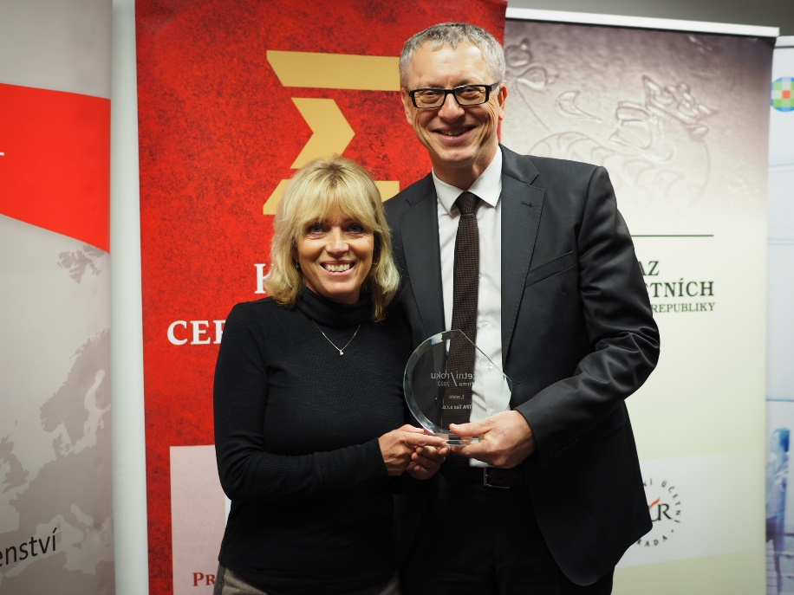Ocenění převzali Petr Karpeles a Jana Vítková.*

Účetní firma roku je jediná soutěž tohoto typu v České republice, je pořádaná společností Wolters Kluwer ČR pod odbornou záštitou Komory certifikovaných účetních a Svazu účetních České republiky. Do soutěže se může nominačním formulářem přihlásit jakákoliv právnická osoba splňující stanovená nominační kritéria. Mezi tato kritéria patří například nutnost poskytovat účetní služby jako hlavní činnost, působit na území České republiky minimálně pět let, nebo vykazovat dlouhodobou stabilitu a ekonomicky se rozvíjet. Na základě zaslaných informací, klientských referencí a pohovorů s odbornou porotou, vybere porota vítěznou trojici oceněných. Více informací o soutěži se dozvíte [zde](https://www.ucetni-roku.cz/).

**O společnosti TPA:**

Skupina **TPA Group,** poskytuje v České republice své služby od roku 1993 a působí celkem ve dvanácti zemích střední a jihovýchodní Evropy. Poskytuje služby zejména v oblastech daňového poradenství, vedení účetnictví, auditu, oceňování a poradenství při akvizicích. Zaměřuje se především na korporátní klienty podnikající na mezinárodní úrovni v oblasti střední a jihovýchodní Evropy. Skupina TPA Group je nezávislým členem aliance **Baker Tilly Europe Alliance**, jejímiž dalšími členy je celosvětová poradenská síť [**Baker Tilly International**](http://www.bakertillyinternational.com/web/home.aspx) a samostatný člen Baker Tilly International, [**Baker Tilly**](http://www.bakertilly.de/) v Německu. Díky členství v Baker Tilly Europe Allience nabízí skupina TPA Group svým klientům služby globální sítě Baker Tilly International, která patří do první desítky celosvětových poradenských sítí.

**Pro více informací kontaktujte:**

Kamila Žitňáková

**Crest Communications, a.s.**

Ostrovní 126/30

110 00 Praha 1

gsm: + 420 725 544 106

www.crestcom,cz  
e-mail: kamila.zitnakova@crestcom.cz